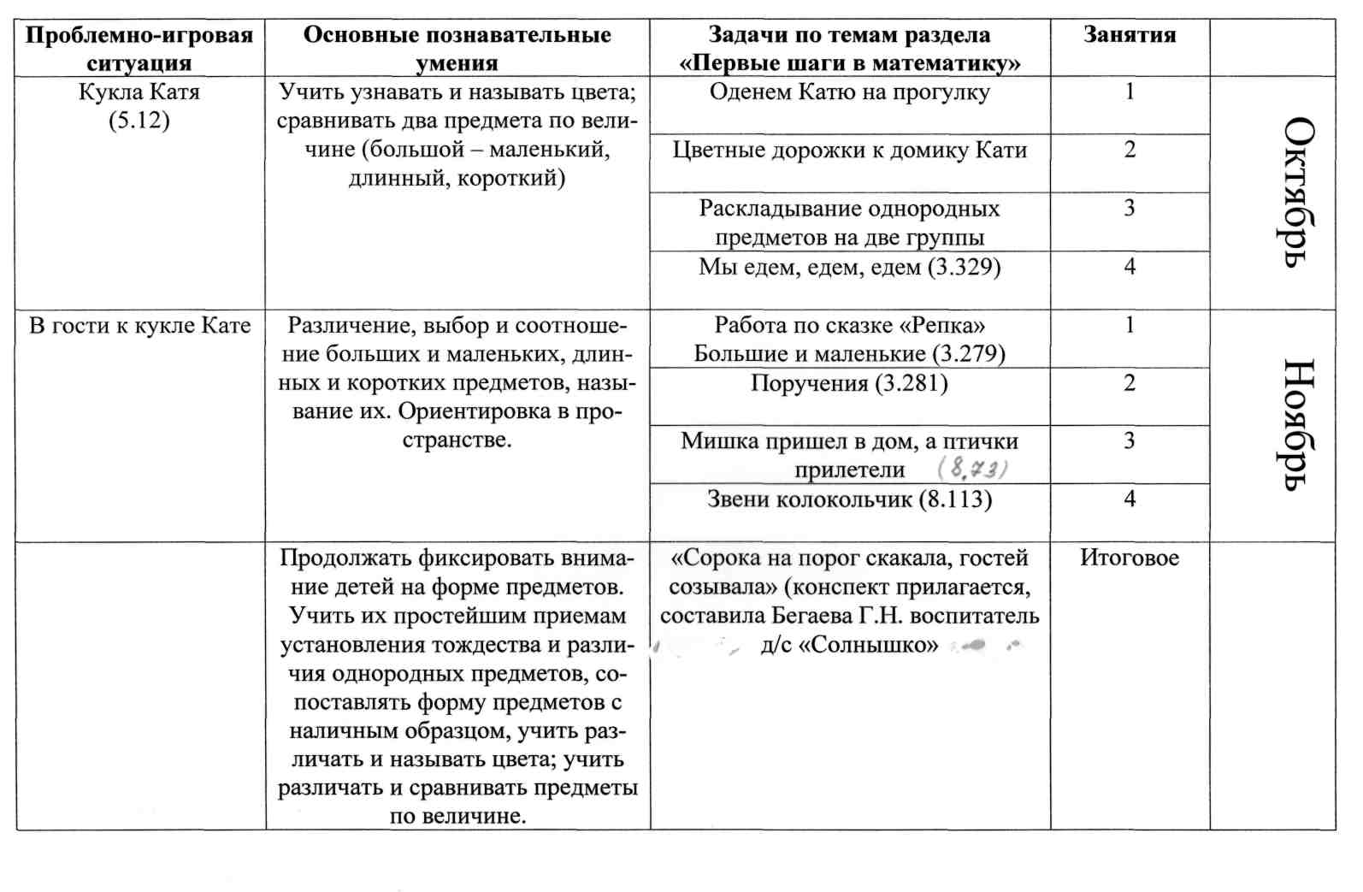

Перспективное планирование по математике 1 младшая группа Приложение 1

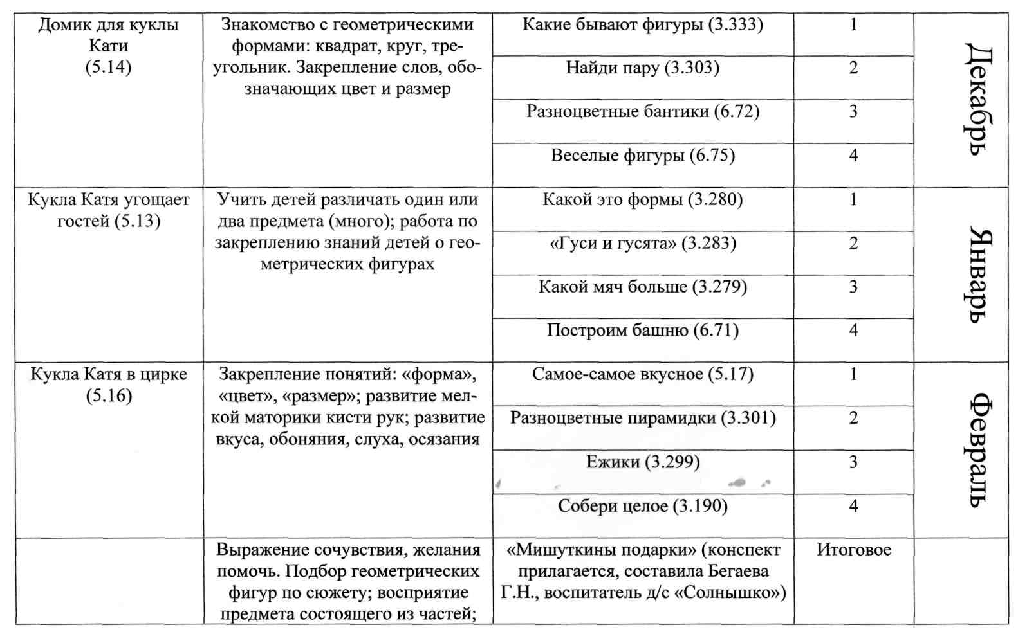

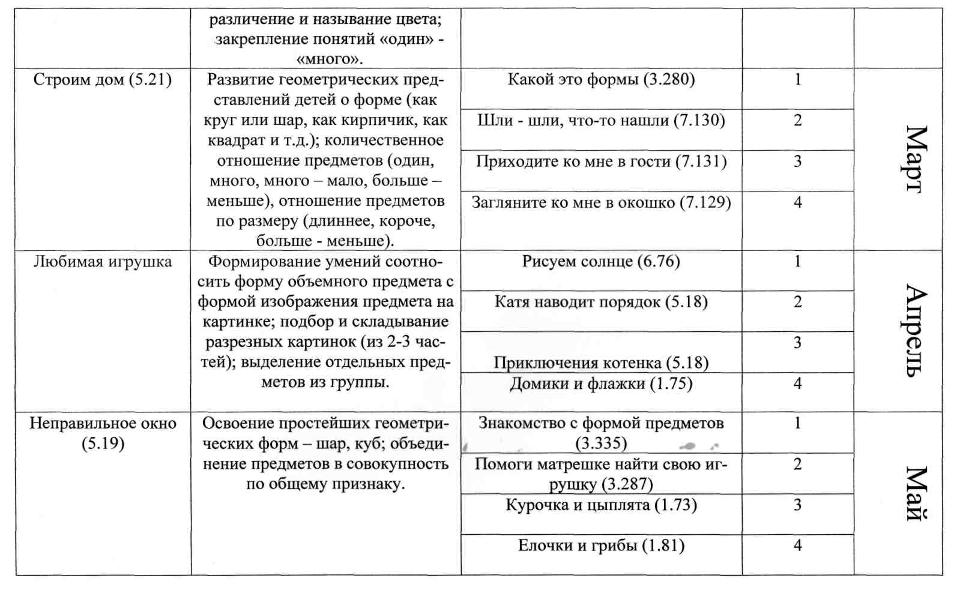

РЕКОМЕНДУЕМАЯ ЛИТЕРАТУРА
1. Э.Г.Пилюгина «Занятия по сенсорному воспитанию», М.: 1983 г.
2. Е.А.Бондаренко «Развивающие игры для детей от года до трех лет», М.: ООО «Издательство ACT», 2002 г.
3. К.Ю.Белая «Первые шаги», М.: Линка-Пресс, 2002 г.
4. Дошкольное воспитание.
5. З.А.Михайлова, И.Н.Чеплашкина «Математика - это интересно», «Детство-Пресс», 2002 г.
6. И.Э.Томашпольская «Развивающие игры для детей 2-8 лет», СПб., 1996 г.
7. Т.Н.Доронова «Радуга». М.: Просвещение, 1993 г.
8. Е.В.Зворыгина «Дидактические игры и занятия с детьми раннего возраста». М.: Просвещение, 1985 г.

